อ่านได้คล่อง...ต้องรู้วิธี
เรื่องที่ ๓ การอ่านจับใจความและการอ่านเร็ว
แผนการจัดการเรียนรู้ที่ ๘ การอ่านเร็วอย่างมีประสิทธิภาพ

ชั้นประถมศึกษาปีที่ ๖ เวลา ๑ ชั่วโมง
หน่วยการเรียนรู้ที่ ๑๓
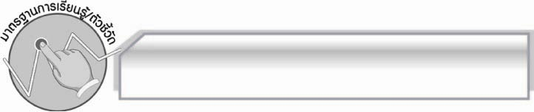
มาตรฐานการเรียนรู้/ตัวชี้วัด

มาตรฐานการเรียนรู้
มาตรฐาน ท ๑.๑ ใช้กระบวนการอ่านสร้างความรู้และความคิดเพื่อนำไปใช้ตัดสินใจ แก้ปัญหาในการดำเนินชีวิต และมีนิสัยรักการอ่าน
ตัวชี้วัด
ท ๑.๑ ป.๖/๓ อ่านเรื่องสั้นๆ อย่างหลากหลาย โดยจับเวลาแล้วถามเกี่ยวกับเรื่องที่อ่าน
ท ๑.๑ ป.๖/๔ แยกข้อเท็จจริงและข้อคิดเห็นจากเรื่องที่อ่าน
ท ๑.๑ ป.๖/๕ อธิบายการนำความรู้และความคิดจากเรื่องที่อ่านไปตัดสินใจแก้ปัญหา
ในการดำเนินชีวิต
ท ๑.๑ ป.๖/๙ มีมารยาทในการอ่าน

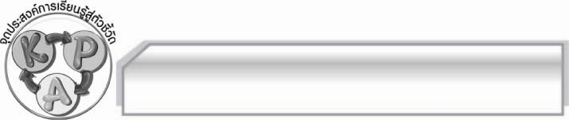
จุดประสงค์การเรียนรู้สู่ตัวชี้วัด

๑. อธิบายใจความสำคัญของเรื่องที่อ่านเร็วได้ (K)
๒. อ่านเร็วและจับใจความสำคัญของเรื่องที่อ่านได้ (P)
๓. เห็นประโยชน์ของข้อคิดที่ได้จากเรื่องที่อ่าน (A)

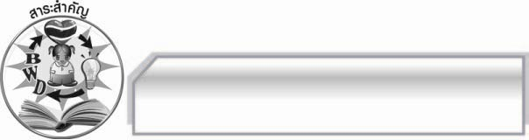
สาระสำคัญ

การอ่านเร็วอย่างมีสมาธิช่วยให้จับใจความสำคัญของเรื่องที่อ่านได้อย่างมีประสิทธิภาพ
และการฝึกอ่านเร็วอยู่เสมอช่วยให้อ่านเร็วได้ดีขึ้น

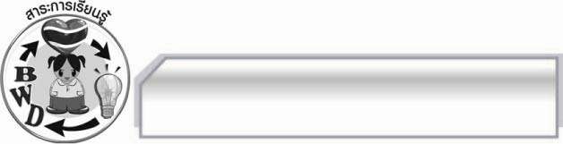
สาระการเรียนรู้

การอ่านเร็ว

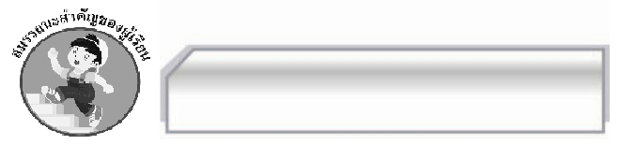

สมรรถนะสำคัญของผู้เรียน

- ความสามารถในการสื่อสาร
- ทักษะการอ่าน
- ทักษะการเขียน
- ทักษะการฟัง การดู และการพูด
- ความสามารถในการคิด
- การให้เหตุผล
- การจัดระบบความคิดเป็นแผนภาพ
- การปฏิบัติ/การสาธิต
- การสรุปความรู้
- ความสามารถในการแก้ปัญหา
- ความสามารถในการใช้ทักษะชีวิต

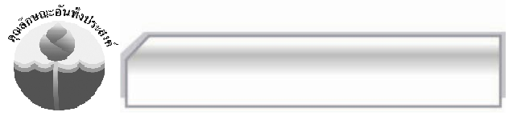

คุณลักษณะอันพึงประสงค์

มุ่งมั่นในการทำงาน
ตัวชี้วัดที่ ๖.๑ ตั้งใจและรับผิดชอบในการปฏิบัติหน้าที่การงาน
ตัวชี้วัดที่ ๖.๒ ทำงานด้วยความเพียรพยายามและอดทนเพื่อให้งานสำเร็จตามเป้าหมาย
รักความเป็นไทย

ตัวชี้วัดที่ ๗.๒ เห็นคุณค่าและใช้ภาษาไทยในการสื่อสารได้อย่างถูกต้องและเหมาะสม

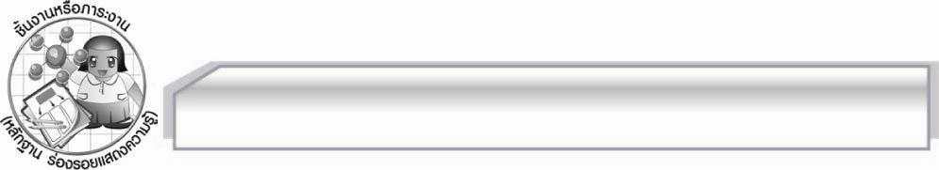
ชิ้นงานหรือภาระงาน (หลักฐาน ร่องรอยแสดงความรู้)

-

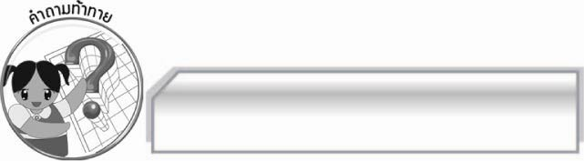
คำถามท้าทาย

นักเรียนจะแนะแนวทางการฝึกอ่านเร็วให้ผู้อื่นได้อย่างไร

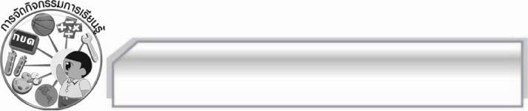
การจัดกิจกรรมการเรียนรู้

๑. ให้นักเรียนแบ่งกลุ่มออกเป็น ๕ กลุ่ม กลุ่มละเท่าๆ กัน แล้วให้นักเรียนปฏิบัติตามขั้นตอนต่อไปนี้
ครูแจกหนังสือพิมพ์ให้นักเรียนกลุ่มละ ๑ ฉบับ แล้วให้นักเรียนเลือกข้อความ ๑ ข้อความ
 กำหนดเวลาให้นักเรียนอ่านข้อความดังกล่าว ๘ นาที พร้อมทั้งตอบคำถามต่อไปนี้
ลงในกระดาษ A๔
 ใช้เวลาในการอ่านข้อความเท่าไร
 สาระสำคัญของข่าวคืออะไร
 จุดประสงค์ของข้อความคืออะไร
 สามารถนำข้อคิดที่ได้ไปใช้ในการดำเนินชีวิตประจำวันได้อย่างไร (สรุปลงในแผนภาพ)
เมื่อทุกกลุ่มทำงานเสร็จแล้ว ให้ออกมานำเสนอผลงานของกลุ่มตนเองให้ครูและเพื่อนๆ ฟัง หากพบข้อผิดพลาดให้ทุกคนร่วมกันแสดงความคิดเห็นเพิ่มเติม ถ้าทำได้ดีให้ร่วมกันกล่าวคำชมเชย
๒. ครูคัดเลือกกลุ่มที่ทำได้ดีที่สุดมา ๑ กลุ่ม แล้วให้นักเรียนร่วมกันแสดงความคิดเห็นตามที่พบในขั้นตอนการสอนที่ ๑ เพิ่มเติมและนำข้อมูลที่ได้สรุปลงในแผนภาพความคิดบนกระดาน
๓. ให้นักเรียนและครูร่วมกันแสดงความคิดเห็นเพื่อสรุปความรู้ดังนี้ การอ่านเร็วอย่างมีสมาธิช่วยให้
จับใจความสำคัญของเรื่องที่อ่านได้อย่างมีประสิทธิภาพ และการฝึกอ่านเร็วอยู่เสมอช่วยให้อ่านเร็ว
ได้ดีขึ้น
๔. ให้นักเรียนร่วมกันแสดงความคิดเห็น โดยครูใช้คำถามท้าทาย ดังนี้
๏ นักเรียนจะแนะแนวทางการฝึกอ่านเร็วให้ผู้อื่นได้อย่างไร

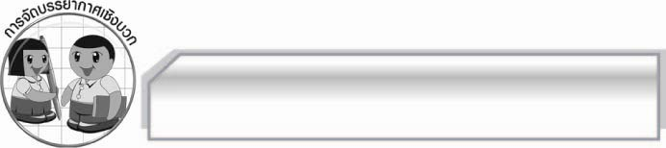
การจัดบรรยากาศเชิงบวก

ให้นักเรียนแสดงความคิดเห็นเกี่ยวกับการอ่านเร็วอย่างอิสระ และครูกล่าวชมเชยนักเรียน
ที่มีส่วนร่วมในการเรียน

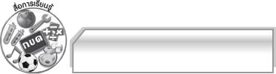
สื่อการเรียนรู้

๑. หนังสือพิมพ์
๒. กระดาษ A๔

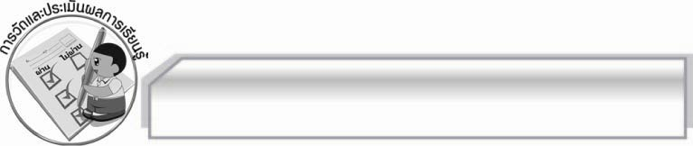
การวัดและประเมินผลการเรียนรู้

๑. วิธีการวัดและประเมินผล
๑.๑ สังเกตพฤติกรรมของนักเรียนในการเข้าร่วมกิจกรรม
๑.๒ สังเกตพฤติกรรมของนักเรียนในการเข้าร่วมกิจกรรมกลุ่ม
๒. เครื่องมือ
๒.๑ แบบสังเกตพฤติกรรมการเข้าร่วมกิจกรรม
๒.๒ แบบสังเกตพฤติกรรมการเข้าร่วมกิจกรรมกลุ่ม
๓. เกณฑ์การประเมิน
๓.๑ การประเมินพฤติกรรมการเข้าร่วมกิจกรรม
ผ่านตั้งแต่ ๒ รายการ ถือว่า ผ่าน
ผ่าน ๑ รายการ ถือว่า ไม่ผ่าน
๓.๒ การประเมินพฤติกรรมการเข้าร่วมกิจกรรมกลุ่ม
คะแนน ๙ - ๑๐ ระดับ ดีมาก
คะแนน ๗ - ๘ ระดับ ดี
คะแนน ๕ - ๖ ระดับ พอใช้
คะแนน ๐ - ๔ ระดับ ควรปรับปรุง

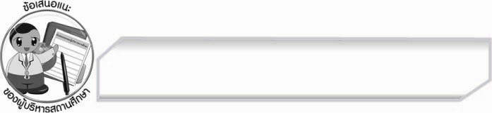
ข้อเสนอแนะของผู้บริหารสถานศึกษา
______________________________________________________________________________
______________________________________________________________________________
______________________________________________________________________________
______________________________________________________________________________
______________________________________________________________________________
______________________________________________________________________________
______________________________________________________________________________
______________________________________________________________________________
______________________________________________________________________________
______________________________________________________________________________
______________________________________________________________________________
______________________________________________________________________________
______________________________________________________________________________
______________________________________________________________________________
______________________________________________________________________________
______________________________________________________________________________
______________________________________________________________________________
______________________________________________________________________________
______________________________________________________________________________
______________________________________________________________________________
______________________________________________________________________________
______________________________________________________________________________
______________________________________________________________________________
______________________________________________________________________________

ลงชื่อ_________________________ (ผู้บริหารสถานศึกษา)
(_________________________)
________/________/________


บันทึกหลังการสอน

ผลการจัดการเรียนการสอน

______________________________________________________________________________
______________________________________________________________________________
______________________________________________________________________________
______________________________________________________________________________
______________________________________________________________________________
______________________________________________________________________________

ปัญหา / อุปสรรค

______________________________________________________________________________
______________________________________________________________________________
______________________________________________________________________________
______________________________________________________________________________
______________________________________________________________________________
______________________________________________________________________________

แนวทางแก้ไข

______________________________________________________________________________
______________________________________________________________________________
______________________________________________________________________________
______________________________________________________________________________
______________________________________________________________________________
______________________________________________________________________________

ลงชื่อ_________________________ (ผู้บันทึก)
(_________________________)
________/________/________

